Сообщение о возможном установлении публичного сервитута
В соответствии с п. 3 ст. 39.42 Земельного кодекса Российской Федерации администрация Устьянского муниципального района Архангельской области информирует о рассмотрении ходатайства Публичного акционерного общества «Россети Северо-Запад» об установлении публичного сервитута в целях размещения электросетевого хозяйства ВЛ-10 кВ "Поселок ЛТХ", сроком на 49 лет в отношении:
- части земельных участков с кадастровыми номерами:
- 29:18:150108:844, расположенного по адресу: примерно в 10 метрах по направлению на юго-восток от ориентира жилой дом, расположенного в пределах земельного участка, адрес ориентира: Архангельская область, Устьянский муниципальный район, МО «Киземское», п. Кизема, ул. Чкалова, дом 1;
- 29:18:150108:847, расположенного по адресу: участок находится примерно в 90 метрах на юго-восток от ориентира жилой дом, адрес ориентира: Архангельская область, Устьянский район, сельское поселение «Киземское», п. Кизема, ул. Октябрьская, д.16а;
2) земель, расположенных в кадастровых кварталах:
- 29:18:150108.

Графическое описание местоположения границ публичного сервитута:

Публичный сервитут с целью размещения объекта электросетевого хозяйства
(ВЛ-10 кВ "Поселок ЛТХ") в кадастровом квартале 29:18:150108,
на части земельного участка с кадастровым номером 29:18:150108:844, 29:18:150108:847, расположенного по адресу: Архангельская область, Устьянский район, МО «Киземское»

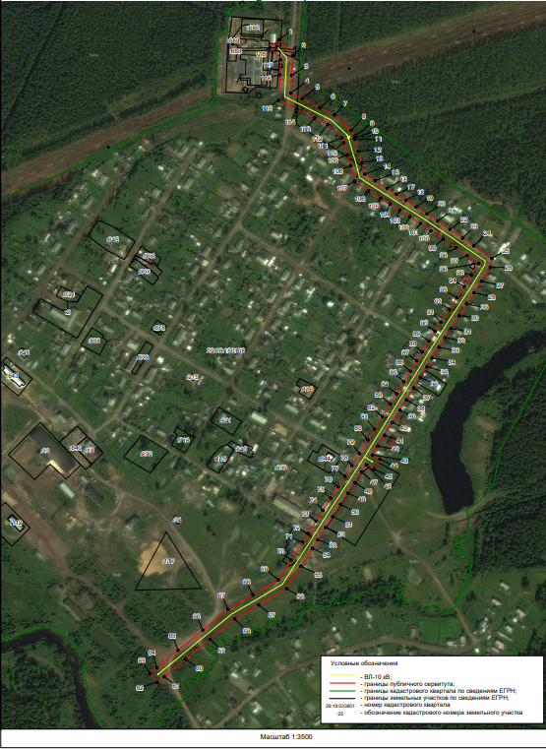
Заинтересованные лица в течение тридцати дней со дня опубликования настоящего сообщения могут ознакомиться с поступившим ходатайством об установлении публичного сервитута и прилагаемым к нему описанием местоположения границ публичного сервитута по адресу: ул. Комсомольская, д.7, рп.Октябрьский, Устьянский район, Архангельская область, 165210 в комитет по управлению муниципальным имуществом администрации муниципального образования «Устьянский муниципальный район», в рабочие дни с 08-30 до 17-00 (обеденный перерыв с 13-00 до 14-00) (официальный сайт администрации Устьянского муниципального района Архангельской области – www.ustyany.ru).
Правообладатели земельных участков, если их права не зарегистрированы в Едином государственном реестре недвижимости, в течение тридцати дней со дня опубликования настоящего сообщения могут подать заявление об учете их прав (обременений прав) на земельный участок с приложением копий документов, подтверждающих эти права (обременения прав), с указанием почтового адреса и (или) адреса электронной почты.

